食用油豆食品安全预警
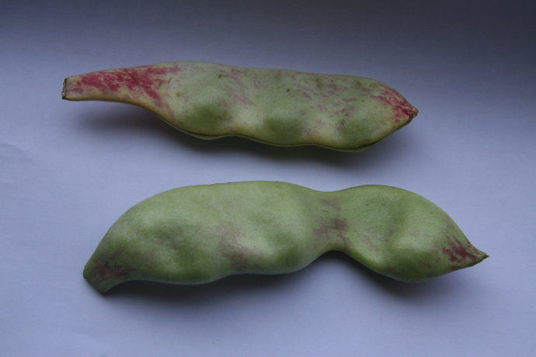

据了解，这种名叫“东北油豆”的宽扁豆（俗称面豆），外观绿色部分豆体有红色线纹、果实饱满、豆粒椭圆形。据分析，该种扁豆与常见扁豆不同，其外皮脆嫩，含水分较多，容易煮熟，但豆粒却较大，不容易煮透。所以在烹调时，容易产生这样的现象：表面看扁豆已经烧熟了，但有时豆粒可能没有熟透，毒素未能完全破坏，从而导致食物中毒。特别在大锅炒菜时，由于加热不均，容易出现这种情况。
油豆因地区不同又叫芸豆、豆角、扁豆等，是人们普遍食用的蔬菜，其中含有有毒成分红细胞凝集素，彻底加热可破坏该种毒素，烹调时加热不彻底会导致毒素留存。其中毒的潜伏期一般为2至4小时，短者为1小时，长者可达15小时；中毒表现主要有恶心、呕吐、腹泻、腹痛、头晕、头痛等，体温一般正常；病程短，恢复快，大多数病人在24小时内恢复健康，愈后良好。

（公开属性：主动公开）

盘龙区市场监督管理局
2017年1月10日

